# Лаб: Прости електронни схеми

## Свързване на прости електронни схеми.

|  |  |
| --- | --- |
| Необходими елементи | Брой |
| Батерия (9V) | 1 |
| Бредборд | 1 |
| Светодиоди | 2 |
| Бутони | 2 |
| Резистори | 2 х 220 |
| Кабели (джъмпери) | - |
| Куплунг за батерия | 1 |

**1.1 Свързване на светодиод на захранване от батерия:**

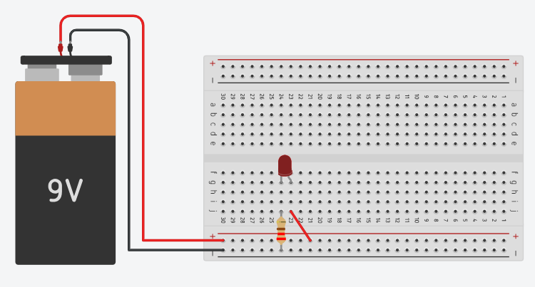

**1.2 Добавяне на бутон към схема 1.1:**

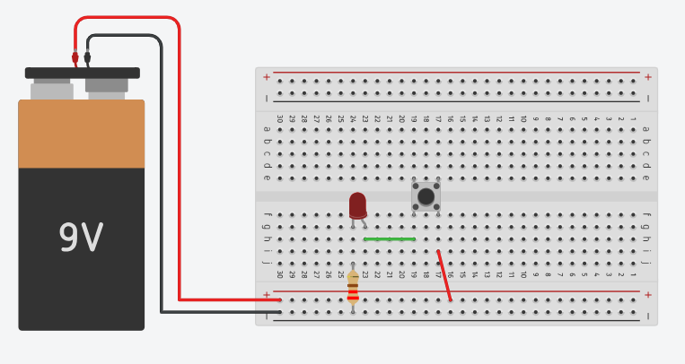

**1.3 Свързване на два последователни токоограничаващи резистора към светодиода:**

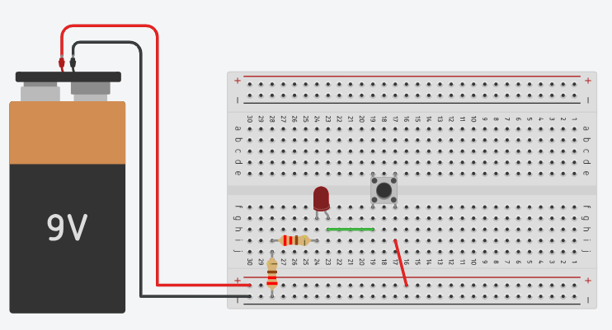

**1.4 Свързване на два паралелни токоограничаващи резистора към светодиода:**

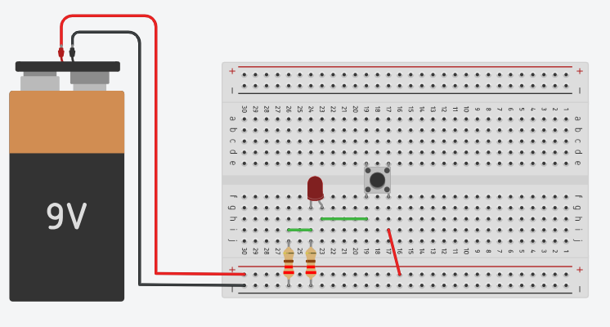

* 1. **Измерване на големина на ток:**

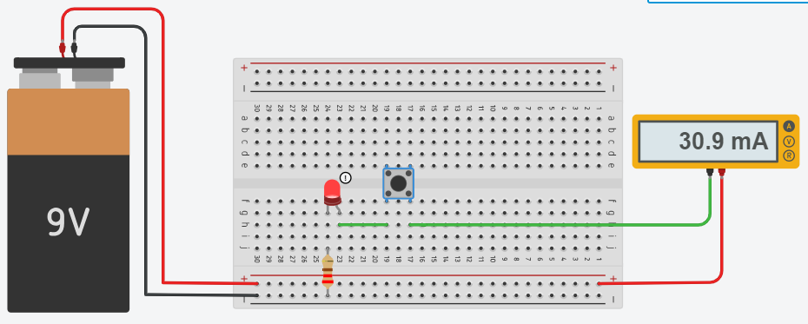

## 1.6. Измерване на напрежение:

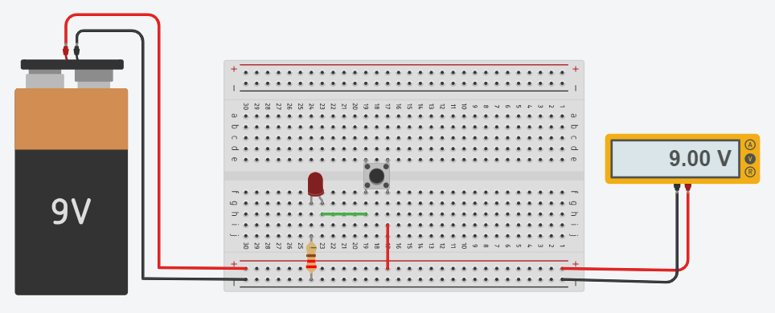

* 1. **Свързване на три светодиода с три бутона:**

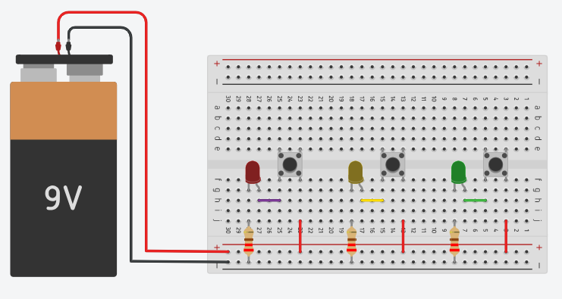

* 1. **Свързване на RGB светодиод с общ катод с три бутона:**

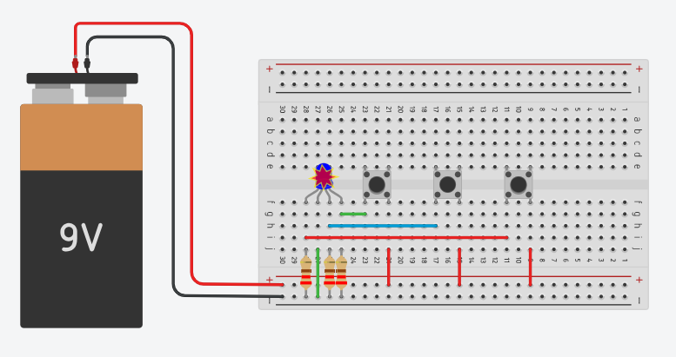

## Резистори – цветен код:

Определете големината на съпротивленията на резисторите от картинката. За целта използвайте цветни кодове:

## 

## Свързване на електромотор:

Свържете постояннотоков електромотор, ключ и батерия. След това обърнете поляритета на батерията или разменете проводниците на електромотора. Опишете какво забелязвате.

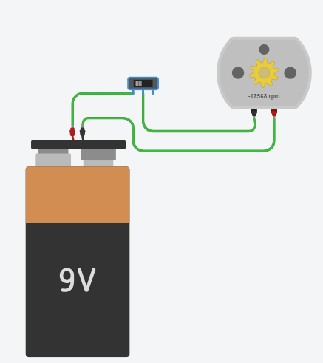

## Министерство на образованието и науката (МОН)

* Настоящият курс (презентации, примери, задачи, упражнения и др.) е разработен за нуждите на Национална програма "**Обучение за ИТ кариера**" на МОН за подготовка по професия "Приложен програмист".



* Курсът се разпространява под **свободен** **лиценз CC-BY-NC-SA** (Creative Commons Attribution-Non-Commercial-Share-Alike 4.0 International).

[](https://creativecommons.org/licenses/by-nc-sa/4.0)